Borowie , dnia 15.07.2019 r.

RG.2151.30.2019

Wójt Gminy Borowie
zaprasza do składania ofert na dostawę urządzeń zabawowych dla trzech placów zabaw.
W ramach zadań pn: Zagospodarowanie i urządzenie placu rekreacyjno-wypoczynkowego w Głoskowie, Dudce i Jaźwinach.

1. Nazwa i adres ZAMAWIAJĄCEGO
Gmina Borowie
ul. Aleksandra Sasimowskiego 2
08-412 Borowie
telefon: 25 6859070 , faks: 25 6859072
e-mail: jacek@borowie.pl
2. Opis przedmiotu zamówienia
Przedmiotem zamówienia jest dostawa i montaż niżej wymienionych urządzeń:
2.1 Budowa placu zabaw przy Zespole Szkół w Głoskowie należy wbudować:
- urządzenie wolnostojące do ćwiczeń typu Biegacz + Orbitrek + Pyton - szt. 1
- urządzenie wolnostojące do ćwiczeń typu Prasa + Stepper + słup – szt. 1
- Karuzela „Trzmiel” integracyjna – szt. 1
- Huśtawka sprężynowa Śmigło – Kaczorek – szt. 1
2.2 Budowa placu zabaw przy Świetlicy Wiejskiej w m. Dudka należy wbudować:
- urządzenie wolnostojące do ćwiczeń typu Orbitrek + Wioślarz – szt. 1
- Huśtawka sprężynowa Śmigło – Kaczorek – szt. 1
- Huśtawka sprężynowa Śmigło – BMX – szt. 1
- Karuzela „Trzmiel” integracyjna – szt. 1
2.3 Montaż zestawu modułowego w miejscowości Jaźwiny należy wbudować zestaw składający się:
- ześlizgu z blachy nierdzewnej obudowanej bokami z tworzywa HDPE
- posiadająca podłogi, stopnie schodków i trap wykonany z płyty wodoodpornej antypoślizgowej
- posiadająca w swym wyposażeniu grę „kółko – krzyżyk” , trap wspinaczkowy z guzami chwytnymi i linią do wspinaczki.

W zakres opracowania wchodzi:
- dostawa i montaż wymienionych urządzeń, zgodnych z parametrami technicznymi opisanymi w załączniku nr 2 do zapytania ofertowego, fabrycznie nowych i bez wad,
- przekazanie przedmiotu zamówienia protokolarnie przy udziale Zamawiającego,

Wymagany okres gwarancji: podlega ocenie
Wymagany czas realizacji 16.09.2019 r.
Oferent do oferty dołączy karty techniczne i certyfikaty proponowanych urządzeń .
3. Forma złożenia oferty:
1. Ofertę należy złożyć w formie pisemnej na formularzu stanowiącym Załącznik Nr 1 do niniejszego zapytania.
2. Termin składania ofert: do 26.07.2019r. do godz. 10:00 w Urzędzie Gminy w Borowiu ul. A. Sasimowskiego 2 – Biuro Obsługi Interesanta . Dopuszcza się składania ofert drogą mailową na adres jacek@borowie.pl.
Za termin złożenia oferty uważa się dzień i godzinę jej faktycznego złożenia w siedzibie Zamawiającego, lub wpływu na pocztę elektroniczną.
3. Termin wykonania zamówienia ustala się na dzień 16.09.2019 r.
4. Wykonawca powinien w ofercie podać cenę netto i cenę brutto.
5. Oferta musi zawierać nazwę i adres wykonawcy, musi być podpisana przez osobę lub osoby uprawnione lub upoważnione do występowania w imieniu wykonawcy, przy czym podpis musi być czytelny lub opisany pieczątką imienną.
6. Osoby uprawnione do bezpośredniego kontaktowania się z Wykonawcą: Jacek Walecki tel. 25 6859070 wew. 23
4. Kryteria oceny oferty
1. Przy wyborze oferty Zamawiający będzie się kierować następującym kryterium – Cena (60%), okres gwarancji ( 40%)
a) cena- proponowana przez Dostawcę. Zamawiający dokona oceny punktowej każdej z ofert zgodnie z formułą:
cena najniższej oferty
punktacja badanej oferty =cena badanej oferty x 60%
b) gwarancja – 40 %
- 36 miesięcy – 20 pkt
- 48 miesięcy – 30 pkt
- 60 miesięcy – 40 pkt
Ocena oferty przy zastosowaniu kryterium gwarancja zostanie dokonane przez Zamawiającego na podstawie informacji zamieszczonej przez Dostawcę w Formularzu Ofertowym – załącznik nr 1 do zapytania. Dostawca zobowiązany jest samodzielnie wpisać w Formularz Oferty oferowany termin gwarancji.
2. Zamawiający zsumuje punkty otrzymane przez Dostawcę w kryteriach nr 1 i nr 2. Jako najkorzystniejsza Zamawiający wybierze ofertę, która otrzyma najwyższą liczbę punktów.
3. Jeżeli Zamawiający nie może dokonać wyboru oferty najkorzystniejszej ze względu na to, że zostały złożone oferty o takich samej cenie, Zamawiający wezwie Dostawców, którzy złożyli te oferty, do złożenia w terminie określonym przez Zamawiającego ofert dodatkowych.
4. Składając oferty dodatkowe, Dostawcy nie mogą zaoferować cen wyższych niż zaoferowane w złożonych ofertach.
5. Dodatkowe uwagi
1. O wynikach postępowania Zamawiający poinformuje pisemnie poprzez przedstawienie protokołu z wyboru dostawcy .
2. W niniejszym postępowaniu, rozpoznaniu cenowym, nie mają zastosowania przepisy ustawy z dnia 29 stycznia 2004r. Prawo zamówień publicznych.
3. Zamawiający ma prawo odrzucić ofertę bez podania przyczyny.
4. Niniejsze zapytanie ofertowe nie stanowi zobowiązania Zamawiającego do zawarcia umowy. Zamawiający zastrzega sobie możliwość unieważnienia postępowania bez podania przyczyn. W przypadku unieważnienia postępowania, Zamawiający nie ponosi kosztów postępowania. Zamawiający może odstąpić od podpisania umowy bez podania uzasadnienia tej decyzji.
5. Zamawiający zastrzega sobie, po otwarciu ofert możliwość dalszych negocjacji z Dostawcami.
6. Zamawiający zastrzega sobie prawo do zwrócenia się do Dostawcy o dostarczenie kart katalogowych proponowanych urządzeń.
6. Zamawiający jest uprawniony do wyboru kolejnej najkorzystniejszej oferty w przypadku, gdy Dostawca, którego oferta została uznana za najkorzystniejszą, odmówił podpisania umowy lub gdyby podpisanie umowy z takim Dostawcą stało się niemożliwe z innych przyczyn.
7. W postepowaniu o udzielenie zamówienia, oświadczenia, wnioski, zawiadomienia oraz informacje Zamawiający i Dostawcy przekazują pisemnie, faksem lub drogą elektroniczną.

W załączeniu:

Formularz oferty – załącznik nr 1
Opis przedmiotu zamówienia – załącznik nr 2
Wzór Umowy - załącznik nr 3

Sporządził: Walecki Jacek,
tel. 25 6859070 wew.23

RG.2151.30.2019
Załącznik Nr 1 do zapytania ofertowego

FORMULARZ OFERTOWY

dotyczący zadania pn: „Dostawa urządzeń zabawowych dla trzech placów zabaw.
W ramach zadań pn: Zagospodarowanie i urządzenie placu rekreacyjno-wypoczynkowego w Głoskowie, Dudce i Jaźwinach.
.

1. Nazwa i adres Wykonawcy:
Nazwa ……………………………………………………………………………………….
Adres…………………………………………………………………………………………..
NIP ……………………………………………………………………………………………
Email: …………………………………………………………………………………………
Tel. …………………………………………………………………………………………….

2. Oferuję wykonanie przedmiotu zamówienia za kwotę:
brutto …….... zł (słownie: …………………………) w tym podatek VAT w wysokości ……. % co stanowi kwotę: .......................... zł, wartość usług bez podatku VAT (netto) wynosi: …............ zł (słownie: …………………………………………………….).

3. Przedmiot zamówienia zrealizuję samodzielnie.
4. Termin realizacji zamówienia: 16.09.2019 roku.

5. Udzielamy gwarancji na okres …. miesięcy, licząc od daty końcowego, protokolarnego odbioru przedmiotu zamówienia.

6. Oświadczamy, że zdobyliśmy konieczne informacje, potrzebne do właściwego wykonania zamówienia.

7. Termin płatności faktury do 21 dni od daty jej dostarczenia do siedziby Zamawiającego, po protokolarnym odbiorze zamówienia.

…...…………………………………………
/podpis osób upoważnionych do występowania w imieniu firmy/

Załącznik nr 2 do zapytania ofertowego

OPIS PRZEDMIOTU ZAMÓWIENIA

Karuzela „Trzmiel” integracyjna – urządzenie wolnostojące dla grupy wiekowej 3- 15 lat
Wymiary urządzenia:
Długość – 1,5 m
Szerokość – 1,5 m
Wysokość – 0,82 m
Liczba użytkowników 4 osoby
Konstrukcja nośna wykonana z rur o średnicy min. 76 i 114 mm, oparcie z rur o średnicy min. 33 mm. Talerze napędowe ze stali nierdzewnej. Platforma z blachy aluminiowej min. 3 mm, ryflowana. Siedliska z tworzywa HDPF.

Huśtawka sprężynowa Śmigło – urządzenie wolnostojące dla grupy wiekowej 3- 15 lat
Wymiary urządzenia:
Długość do 1 m
Szerokość – 0,55 m
Wysokość do 1 m
Liczba użytkowników 1 osoba
Huśtawka BMX wykonana – sprężyna pręt o średnicy 20 mm, konstrukcja z rur o średnicy 21 i 60 mm, kółka i pedały ruchome, siedziska z tworzywa HDPE.
Huśtawka kaczorek - sprężyna pręt o średnicy 20 mm, konstrukcja z profilu 50 x 20 mm, całość wykonana z tworzywa HDPE, uchwyty plastikowe.

System modułowy – zestaw rekreacyjny dla grupy wiekowej 3 – 12 lat
Wymiary urządzenia:
Długość x szerokość 3,6 m x 2,95 m
Wysokość 2,96 m
Liczba użytkowników 7 osób.
Konstrukcja nośna z profilu zamkniętego 60 x 60 mm. Dach i wypełnienia boczne wykonane z tworzywa HDPE ( wypełnione ozdobami tematycznymi wzorami rozwijającymi wyobraźnię dziecka). Ześlizg z blachy nierdzewnej. Podłogi, stopnie schodów i trap wykonane z wodoodpornej płyty antypoślizgowej. Posiadająca grę „kółko i krzyżyk”, trap wspinaczkowy z guzami i liną do wspinaczki.

ORBITREK I WIOŚLARZ
Symbol: FIT B11 I FIT B31
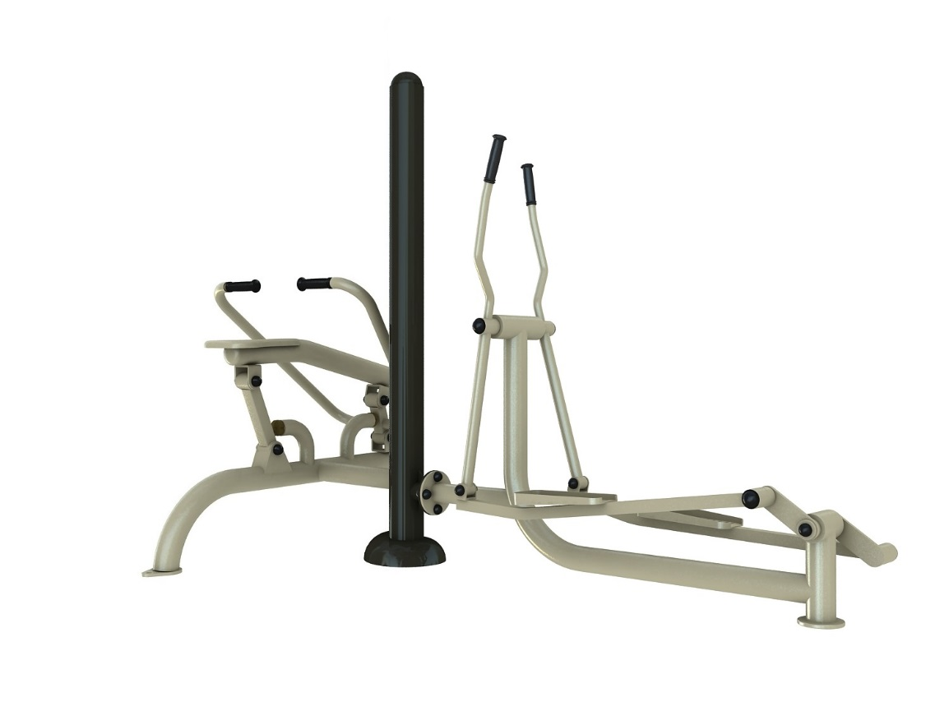
Urządzenia do ćwiczeń – siłownie zewnętrzne, to bezobsługowe urządzenia odporne na warunki atmosferyczne.
• Kolor: RAL 7032 popiel / RAL 6006 ciemny zielony
• Instrukcje: instrukcje użytkowania w formie metalowej tabliczki znamionowej
• Sprzęt do użytku publicznego:
Klasa użytkowania: S
Klasa dokładności: A
• Opis techniczny zestawu:
Przedmiotowy zestaw zbudowany jest z elementów stalowych, ze stali St3 (R35) z następujących materiałów:
- rama nośna rury stalowe: śr. 140 x 3,6 mm
- wsporniki ruchowe rury stalowe: śr. 40 – 63 x 3,6 mm
- pokrywa zabezpieczająca elementy mocujące z aluminium
- siedziska i oparcia ze stali
- uchwyty i rączki z polichlorku winylu
- łożyska typu zamkniętego, NSK
- stopy fundamentowe 600 x 600mm, H=600mm
- połączenie słupków nośnych ramy nośnej w fundamencie wykonane jest śrubowe jako sztywne
• Zastosowano następujące materiały:
- stal: St/R35
- beton: B30/B25
Wszystkie elementy stalowe ocynkowane ogniowo i malowane podwójnie proszkowo farbami poliestrowymi.
• Wyrób spełnia wymagania bezpieczeństwa zawarte w:
• PN-EN 1176-1:2009, PN-EN 1176-7:2009, PN-EN 957-1:2006, PN-EN 957-4:2006, PN-EN 16630:2015
• Certyfikat uprawniający do oznaczania wyrobu znakiem bezpieczeństwa B

PRASA NOŻNA I STEPPER
Symbol: FIT B05 I FIT B19
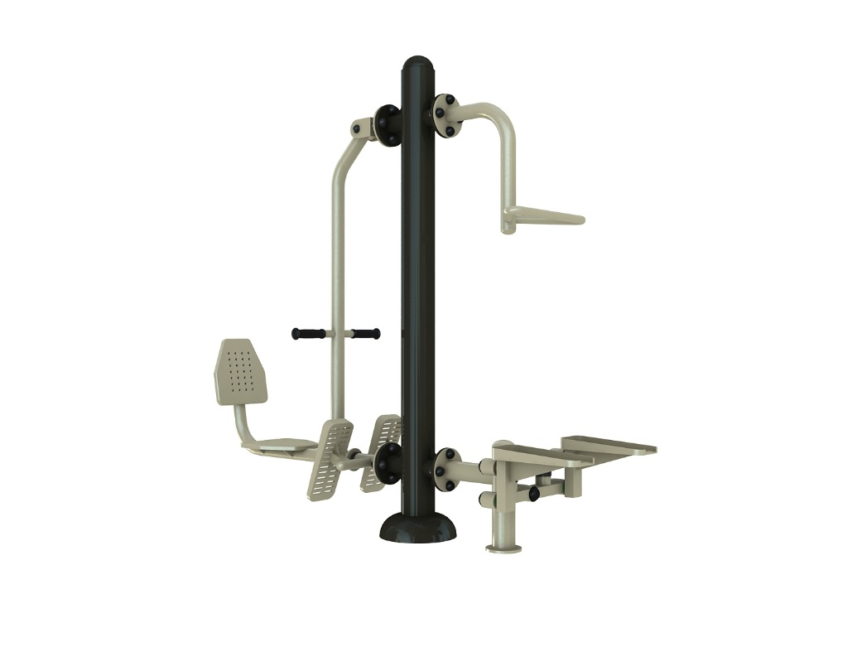
Urządzenia do ćwiczeń – siłownie zewnętrzne, to bezobsługowe urządzenia odporne na warunki atmosferyczne.
• Kolor: RAL 7032 popiel / RAL 6006 ciemny zielony
• Instrukcje: instrukcje użytkowania w formie metalowej tabliczki znamionowej
• Sprzęt do użytku publicznego:
Klasa użytkowania: S
Klasa dokładności: A
• Opis techniczny zestawu:
Przedmiotowy zestaw zbudowany jest z elementów stalowych, ze stali St3 (R35) z następujących materiałów:
- rama nośna rury stalowe: śr. 140 x 3,6 mm
- wsporniki ruchowe rury stalowe: śr. 40 – 63 x 3,6 mm
- pokrywa zabezpieczająca elementy mocujące z aluminium
- siedziska i oparcia ze stali
- uchwyty i rączki z polichlorku winylu
- łożyska typu zamkniętego, NSK
- stopy fundamentowe 600 x 600mm, H=600mm
- połączenie słupków nośnych ramy nośnej w fundamencie wykonane jest śrubowe jako sztywne
• Zastosowano następujące materiały:
- stal: St/R35
- beton: B30/B25
Wszystkie elementy stalowe ocynkowane ogniowo i malowane podwójnie proszkowo farbami poliestrowymi.
• Wyrób spełnia wymagania bezpieczeństwa zawarte w:
• PN-EN 1176-1:2009, PN-EN 1176-7:2009, PN-EN 957-1:2006, PN-EN 957-4:2006, PN-EN 957-9:2005
• Certyfikat uprawniający do oznaczania wyrobu znakiem bezpieczeństwa B

BIEGACZ + PYLON + ORBITREK
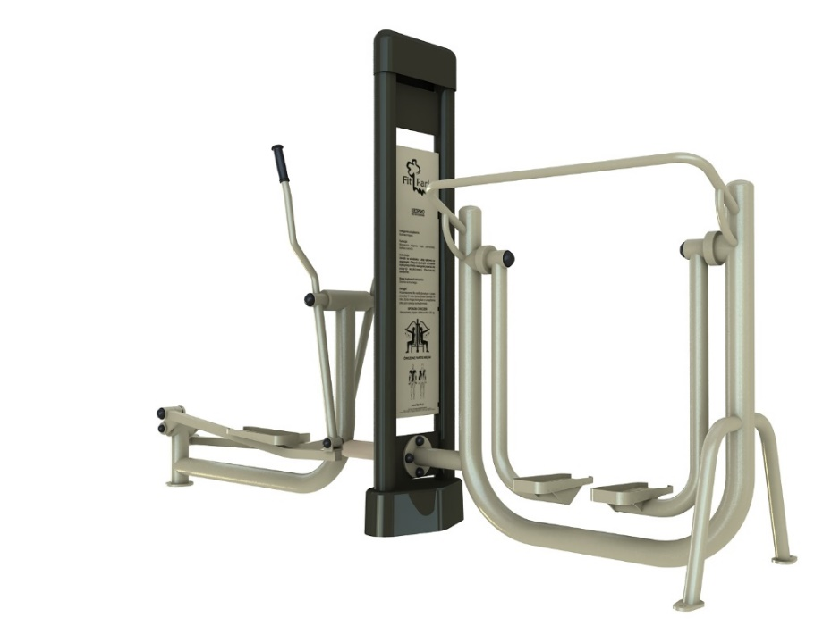
Urządzenia do ćwiczeń – siłownie zewnętrzne, to bezobsługowe urządzenia odporne na warunki atmosferyczne.
• Kolor: RAL 7032 popiel / RAL 6006 ciemny zielony
• Instrukcje: instrukcje użytkowania urządzeń na pylonach trwale naniesione sitodrukiem
• Sprzęt do użytku publicznego:
Klasa użytkowania: S
Klasa dokładności: A
• Opis techniczny zestawu:
Przedmiotowy zestaw zbudowany jest z elementów stalowych, ze stali St3 (R35) z następujących materiałów:
- rama nośna rury stalowe: śr. 90 x 3,6 mm
- wsporniki ruchowe rury stalowe: śr. 40 – 63 x 3,6 mm
- pokrywa zabezpieczająca elementy mocujące z aluminium
- nakładka żeliwna
- siedziska i oparcia ze stali
- siedziska ruchome
- uchwyty i rączki z polichlorku winylu
- łożyska typu zamkniętego, NSK
- stopy fundamentowe 600x600mm, H=600mm
- połączenie słupków nośnych ramy nośnej w fundamencie wykonane jest śrubowe jako sztywne
- maksymalna waga ćwiczącego 150 kg
• Zastosowano następujące materiały:
- stal: St/R35
- beton: B30/B25
Wszystkie elementy stalowe ocynkowane ogniowo i malowane podwójnie proszkowo farbami poliestrowymi.
• Wyrób spełnia wymagania bezpieczeństwa zawarte w:
- PN-EN 16630:2015 wydany przez jednostkę akredytowaną przez PCA (Polskie Centrum Akredytacji).
- Certyfikat uprawniający do oznaczania wyrobu znakiem bezpieczeństwa B

Wzór Umowy zał. nr 3

UMOWA Nr / 2019

Zawarta w dniu …. .08. 2019 roku w Borowiu pomiędzy:
Gminą Borowie
ul. A. Sasimowskiego 2 08-412 Borowie
reprezentowana przez:

Wiesław Gąska - Wójt Gminy
przy kontrasygnacie Skarbnika Gminy – Hanny Ośko

zwanym w dalszej części umowy „ Zamawiającym”

a ……………………………………………………
reprezentowanym przez:
1) ……………………….. - właściciel
zwanym w dalszej części umowy „ Dostawcą”

zwanym dalej w treści umowy „Dostawcą”.
Niniejsza umowa zostaje zawarta w rezultacie dokonania przez Zamawiającego wyboru oferty Dostawcy w postępowaniu o zapytaniu ofertowym z dnia 18 lipca 2019 r.

§ 1

Przedmiotem zamówienia jest dostawa i montaż niżej wymienionych urządzeń:
1. Plac zabaw przy Zespole Szkół w Głoskowie - należy wbudować:
- urządzenie wolnostojące do ćwiczeń typu Biegacz + Orbitrek + Pyton - szt. 1
- urządzenie wolnostojące do ćwiczeń typu Prasa + Stepper + słup – szt. 1
- Karuzela „Trzmiel” integracyjna – szt. 1
- Huśtawka sprężynowa Śmigło – Kaczorek – szt. 1
2. Plac zabaw przy Świetlicy Wiejskiej w m. Dudka - należy wbudować:
- urządzenie wolnostojące do ćwiczeń typu Orbitrek + Wioślarz – szt. 1
- Huśtawka sprężynowa Śmigło – Kaczorek – szt. 1
- Huśtawka sprężynowa Śmigło – BMX – szt. 1
- Karuzela „Trzmiel” integracyjna – szt. 1
3. Montaż zestawu modułowego w miejscowości Jaźwiny należy wbudować zestaw składający się:
- ześlizgu z blachy nierdzewnej obudowanej bokami z tworzywa HDPE
- posiadająca podłogi, stopnie schodków i trap wykonany z płyty wodoodpornej antypoślizgowej
- posiadająca w swym wyposażeniu grę „kółko – krzyżyk” , trap wspinaczkowy z guzami chwytnymi i linią do wspinaczki.

2. Dostawca zobowiązany jest dostarczyć Przedmiot umowy do miejsc wskazanych przez Zamawiającego stanowiącego przedmiot Umowy urządzenia do palów zabaw w terminie do 12 września 2019 r.

§ 2

Umowę zawiera się na czas określony, tj. od dnia podpisania umowy do dnia 16 września 2019 r.

§ 3

Wykonawca zobowiązany jest do:
1. Terminowego wykonania dostawy i montażu urządzeń, o których jest mowa w § 1.
2. Dostarczone urządzenia powinny być zgodne z opisem przedmiotu zamówienia.
5. Uzyskania akceptacji Zamawiającego na wszelkie odstępstwa od opisu zamówienia.
6. Przed przystąpieniem do wykonania zamówienia, przedstawiciel Wykonawcy przedstawi Zamawiającemu atesty i inne niezbędne dokumenty na proponowane do montażu urządzenia.

§ 4

1. Realizacja przedmiotu zamówienia będzie potwierdzona pisemnie w formie protokołu zdawczo-odbiorczego podpisanego przez uprawnione osoby. Protokół zawierać będzie wszelkie ustalenia dokonane w toku odbioru, jak też terminy wyznaczone na usunięcie stwierdzonych wad czy usterek
2. Dostawca powiadomi Zamawiającego pisemnie o gotowości do odbioru przedmiotu umowy i złoży jednocześnie wszystkie dokumenty niezbędne do wykonania odbioru.
3. Zamawiający w terminie 7 dni roboczych od daty zawiadomienia przystąpi do odbioru końcowego przedmiotu umowy.
4. Jeżeli w toku czynności zostaną stwierdzone wady, to Zamawiającemu przysługują następujące uprawnienia:
4.1. Jeżeli wady nadają się do usunięcia odmówi odbioru do czasu usunięcia wad. Zamawiający wyznaczy Dostawcy termin do usunięcia wad. Jeżeli Dostawca nie usunie wad w wyznaczonym terminie Zamawiający może odstąpić od umowy.
4.2. Jeżeli wady nie nadają się do usunięcia to, Dostawca dostarczy nowe dobre urządzenia.
5. Za datę odbioru, w przypadku wystąpienia wad, przyjmuje się dzień odbioru po usunięciu wad lub wykonania przedmiotu zamówienia po raz drugi.

§ 5

Nadzór ze strony Zamawiającego nad realizacją ustaleń zawartych w niniejszej umowie oraz nadzór nad realizacją przedmiotu zamówienia prowadził będzie: Jacek Walecki – Kierownik Wydziału. Przedstawicielem Dostawcy w odniesieniu do prac objętych przedmiotem niniejszej umowy jest: …………………………………………………………………….

§ 6

1. Z tytułu wykonania przedmiotu umowy Zamawiający zapłaci Dostawcy kwotę w wysokości:
....................... zł (słownie : ................) netto,………zł (słownie:……………………………………………) brutto.
2. Zamawiający zapłaci Dostawcy przelewem na rachunek bankowy o numerze……………………………………............................................................................................
prowadzony przez……………………………………w terminie 21 dni od dnia otrzymania faktury przez Wykonawcę.
3. Wykonawca wystawi fakturę nie wcześniej niż po dniu podpisania przez strony protokołu zdawczo-odbiorczego stwierdzającego prawidłową i zgodną z umową realizację zamówienia.
4. Kwota określona w pkt 1 niniejszego paragrafu zawiera wszelkie koszty, jaki ponosi Zamawiający w związku z realizacją przedmiotu umowy, w tym szczególności koszty transportu i montażu urządzeń do placu zabaw.

§ 7

Dostawca udzieli na dostarczone urządzenia gwarancji jakości na okres co najmniej …. miesięcy od dnia dokonania odbioru.
Okres gwarancji jakości rozpoczyna się z dniem bezusterkowego odbioru końcowego zamówienia.
Dostawca odpowiada wobec Zamawiającego za wady fizyczne i prawne wszelkich materialnych rezultatów zamówienia.
Przez wadę fizyczną rozumie się w szczególności jakąkolwiek niezgodność materialnych rezultatów zamówienia z opisem przedmiotu zamówienia zawartym w opisie.
Ustawowa rękojmię przedłuża się na okres równy gwarancji jakości.

§ 8

1. W razie niewykonania lub nienależytego wykonania przedmiotu umowy w ustalonym terminie Zamawiający może naliczyć Wykonawcy kary umowne:
a) za nieterminową dostawę przedmiotu umowy w wysokości 0,2% całkowitego wynagrodzenia umownego brutto za każdy dzień opóźnienia,
b) za każdy dzień zwłoki w usunięciu wad stwierdzonych przy odbiorze i w oczekiwaniu na naprawę w czasie trwania okresu gwarancji w wysokości 0,2% całkowitego wynagrodzenia umownego brutto,
c) za odstąpienie od umowy z winy Wykonawcy w wysokości 10% całkowitego wynagrodzenia umownego brutto. Strony zastrzegają sobie prawo do dochodzenia odszkodowania uzupełniającego przewyższającego wysokość kar umownych do wysokości rzeczywiście poniesionej szkody.
2. W przypadku uzgodnienia zmiany terminów realizacji kara umowna będzie liczona od nowych terminów.
3. Wykonawca nie może odmówić usunięcia wad bez względu na wysokość związanych z tym kosztów.
4. Zamawiający może usunąć, w zastępstwie Wykonawcy i na jego koszt, wady nieusunięte w wyznaczonym terminie.
5. Wykonawca wyraża zgodę na potrącenie ewentualnych kar umownych z wynagrodzenia za wykonany przedmiot umowy.

§ 9

1. Zamawiający zastrzega sobie prawo odstąpienia od umowy w trybie natychmiastowym w przypadku, gdy Wykonawca rażąco naruszy warunki niniejszej umowy.
2. Odstąpienie od umowy wymaga formy pisemnej pod rygorem nieważności.

§ 10

W sprawach nieuregulowanych niniejszą umową mają zastosowanie przepisy Kodeksu cywilnego.

§ 11

Wszelkie zmiany Umowy wymagają formy pisemnej pod rygorem nieważności.

§ 12

Integralną częścią umowy jest: zapytanie ofertowe i oferta Dostawcy.

§ 13

Umowę sporządzono w trzech jednobrzmiących egzemplarzach, dwie umowy dla Zamawiającego i jedna dla Dostawcy.

Wykonawca: Zamawiający:

